Инструкция по сборке стойки BANDEX для шторной ленты.
- Распаковываем все детали стойки.
- Совмещаем две ножки стойки и наживляем их болтом с шайбой.
Аналогичную процедуру выполняем со второй ножкой.

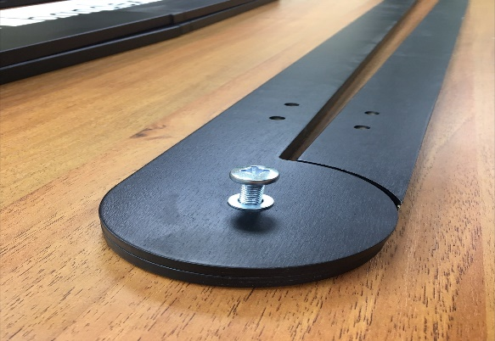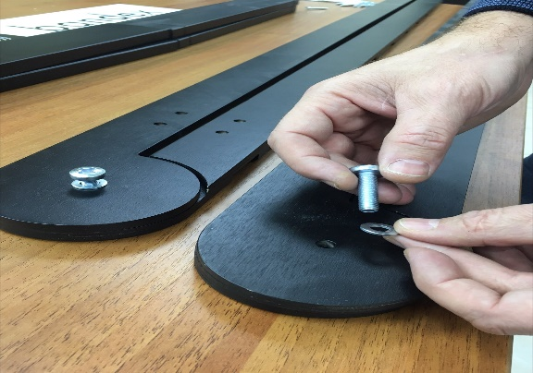

- Производим сборку перекладин. В комплекте 2шт с прорезями для ограничения ширины раскрытия стойки и 2шт без. Перекладина с прорезями прикручивается в верхнюю часть стойки, при этом прорезь должна смотреть вниз стойки. Сборка производится с помощью евровинтов. Удлиненные евровинты вставляются в отверстия, где есть прорезь на перекладине, при закручивании он не должен перекрыть прорезь под ограничитель.

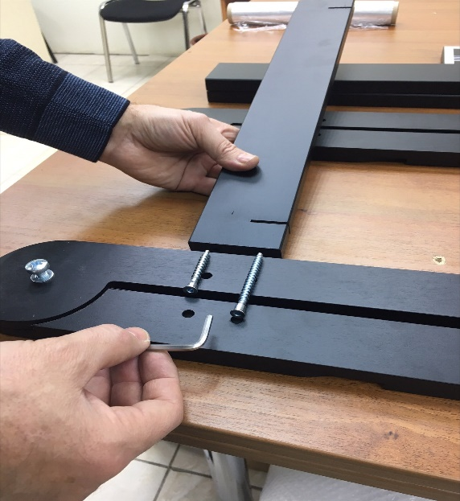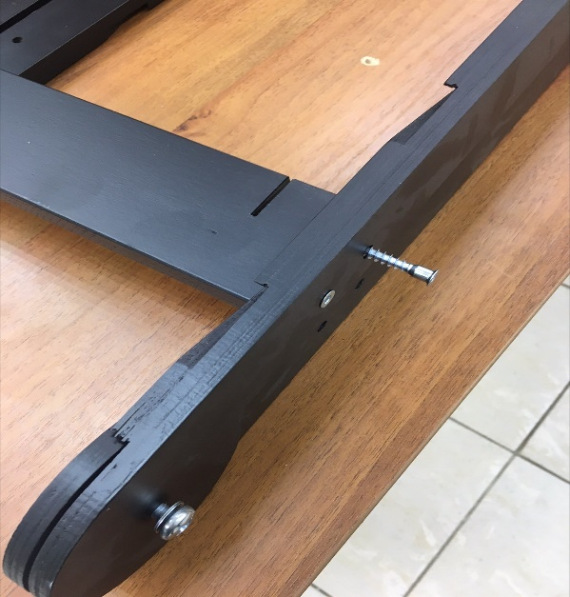

- Аналогично собираем нижние перекладины и прикручиваем вторую ногу.

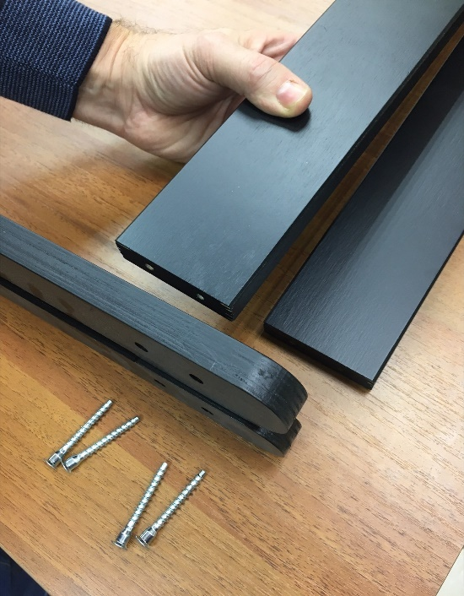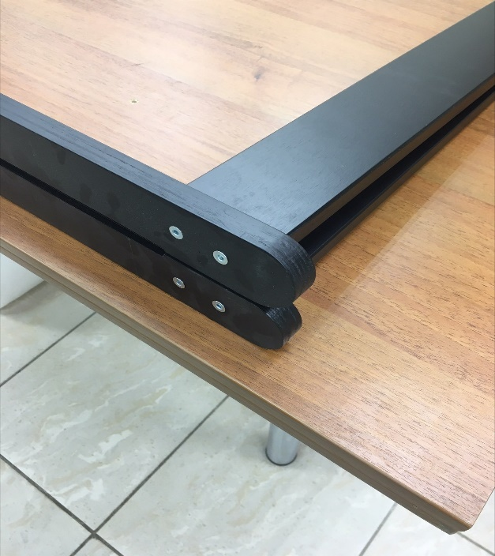
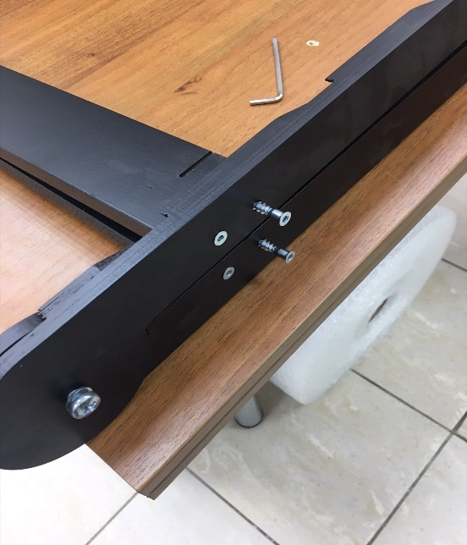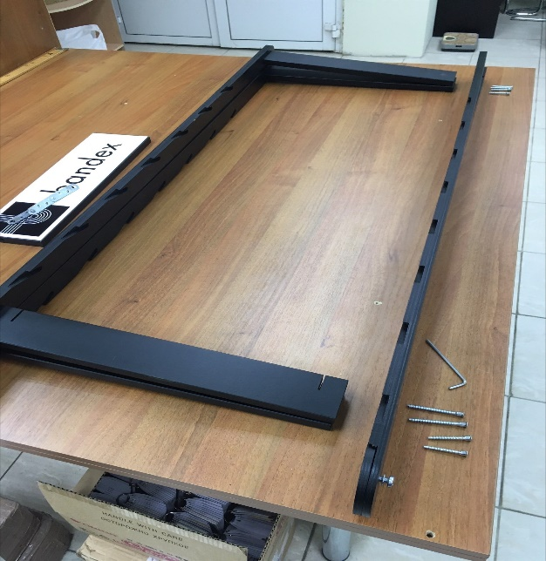

- Далее устанавливаем стойку на пол и совместив отверстия в прорези перекладины закручиваем евровинты.

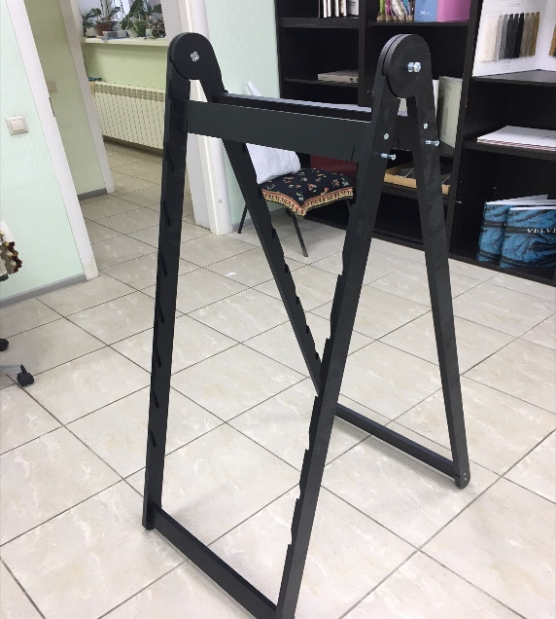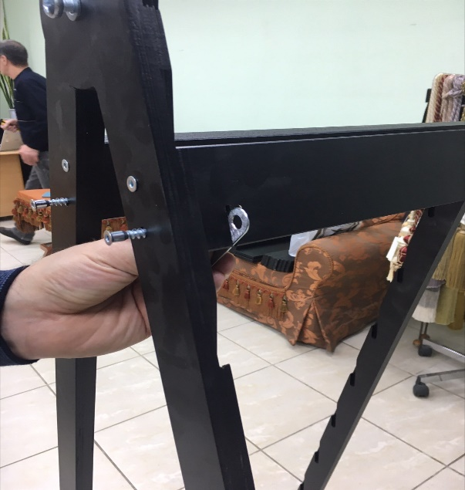
- Совмещаем отверстие на баннере и закручиваем болт. Аналогично с другой стороны. Если логотип не помещается в стойку, немного освободите одну из сторон, раскрутив евровинты.

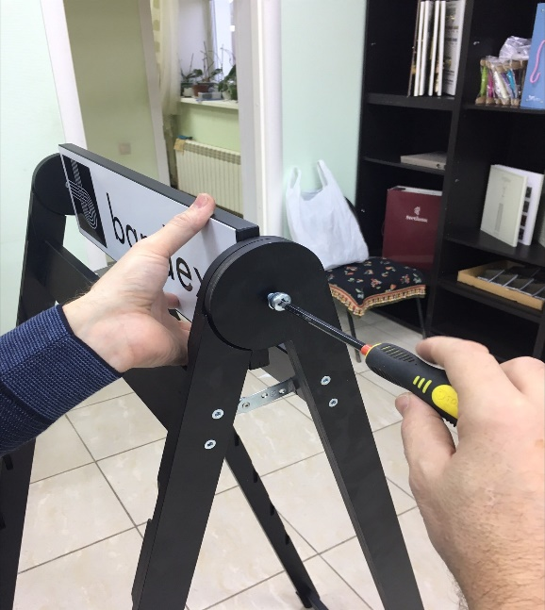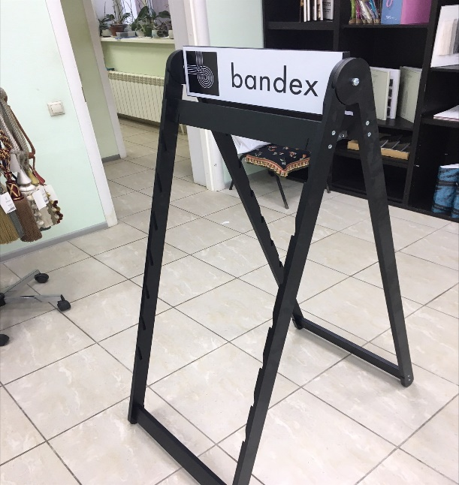

- Если на черной стойке образовались сколы краски, то рекомендуем подкрасить черным маркером. На белой штрихмаркером.

